CAS SSO 单点登录记录
- 作者：刘仁奎
- 个人网址
  - 程序喵：http://www.ibloger.net / http://www.chengxumiao.net
  - 程序员购书导航指南：http://books.chengxumiao.net
  - QQ：1056856191
GitHub地址：https://github.com/X-rapido/CAS_SSO_Record
以下内容根据自己的理解编写，有不正确的地方，还望朋友们及时告知，并给出解决方案，感激不尽！

框架说明
- Maven 或 Gradle
- springboot 1.5.10
- cas-server 5.2.2
- cas-client 3.5.0

视频演示
- CAS 5.1.2 基本的演示，说明和安装过程：https://v.qq.com/x/page/j063197nnmj.html
- CAS 5.2.x 单点登录 —— 实现单点登录演示：http://v.qq.com/x/page/d063304k06a.html
- Cas 5.2.x 单点登录使用自定义主题 - 演示：http://v.qq.com/x/page/v0633n7q9eu.html
- CAS 5.2.x 单点登录 —— Iframe嵌入方式演示：http://v.qq.com/x/page/p0614wjt2gy.html
- CAS 5.2.x 单点登录 —— 代理认证演示：http://v.qq.com/x/page/y0614dn6mpr.html
- CAS 5.2.x 单点登录 —— Restful API方式 ：http://v.qq.com/x/page/w0614c07580.html
- Cas 5.2.x 使用 —— 通过邮箱找回用户密码: https://v.qq.com/x/page/e06362scktw.html
- Cas 5.2.x 使用 —— Management 服务管理登录Demo: https://v.qq.com/x/page/l063881p938.html

项目目录
├── README.md
├── change-static-password
│ └── cas-overlay-template-master
├── custom-password-verification
│ └── cas-overlay-template-master
├── custom-themes-sso
│ ├── cas-app1
│ ├── cas-app2
│ └── cas-overlay-template-master
├── email-reset-password
│ └── cas-overlay-template-master
├── embed-tomcat-run
│ └── cas-overlay-template-master
├── iframe-sso
│ ├── cas-app1
│ ├── cas-app2
│ ├── cas-client1
│ ├── cas-client2
│ └── cas-overlay-template-master
├── jdbc-sso
│ └── cas-overlay-template-master
├── outer-tomcat-run
│ └── server.xml
├── proxy-sso
│ ├── cas-overlay-template-master
│ ├── client1
│ └── client2
├── rest-sso
│ ├── cas-overlay-template-master
│ └── cas_db
├── restful-api-sso
│ ├── cas-app1
│ ├── cas-app2
│ ├── cas-client1
│ ├── cas-client2
│ ├── cas-overlay-template-master
│ └── sso-server
├── simple-sso
│ ├── cas-app1
│ ├── cas-app2
│ └── cas-overlay-template-master
├── st-storage-redis
└── yml-config
└── cas-overlay-template-master
目录 | 文档
embed-tomcat-run | Cas 5.2.x版本单点登录服务安装 —— SpringBoot内部运行（一）
outer-tomcat-run | Cas 5.2.x版本单点登录服务安装 —— 外部Tomcat运行（二）
change-static-password | Cas 5.2.x版本使用 —— 修改默认的用户名和密码（三）
yml-config | Cas 5.2.x版本使用 —— 通过yml的方式配置（四）
jdbc-sso | Cas 5.2.x版本使用 —— 单点登录JDBC认证（五）
custom-password-verification | Cas 5.2.x版本使用 —— 自定义密码验证（六）
rest-sso | Cas 5.2.x版本使用 —— 单点登录自定义REST认证（七）
simple-sso | Cas 5.2.x版本使用 —— 实现SSO单点登录（九）
custom-themes-sso | Cas 5.2.x版本使用 —— 自定义登录界面 / 自定义主题风格（十二）
iframe-sso | Cas 5.2.x版本使用 —— 客户端使用iframe嵌套方式实现SSO（十三）
proxy-sso | Cas 5.2.x版本使用 —— 代理认证实现SSO（十四）
restful-api-sso | Cas 5.2.x版本使用 —— 配置 Swagger API 集成（十九）
email-reset-password | Cas 5.2.x版本使用 —— 通过邮箱重置用户密码（二十）
cas-management-run | Cas 5.2.x版本使用 —— Management 服务管理搭建（二十二）

教程目录
- Cas 5.2.x版本单点登录服务安装 —— SpringBoot内部运行（一）
- Cas 5.2.x版本单点登录服务安装 —— 外部Tomcat运行（二）
- Cas 5.2.x版本使用 —— 修改默认的用户名和密码（三）
- Cas 5.2.x版本使用 —— 通过yml的方式配置（四）
- Cas 5.2.x版本使用 —— 单点登录JDBC认证（五）
- Cas 5.2.x版本使用 —— 自定义密码验证（六）
- Cas 5.2.x版本使用 —— 单点登录自定义REST认证（七）
- Cas 5.2.x版本使用 —— Debug调试源码（八）
- Cas 5.2.x版本使用 —— 实现SSO单点登录（九）
- Cas 5.2.x版本使用 —— 退出登录后跳转到指定页面（十）
- Cas 5.2.x版本使用 —— Service配置介绍（十一）
- Cas 5.2.x版本使用 —— 自定义登录界面 / 自定义主题风格（十二）
- Cas 5.2.x版本使用 —— 客户端使用iframe嵌套方式实现SSO（十三）
- Cas 5.2.x版本使用 —— 代理认证实现SSO（十四）
- Cas 5.2.x版本使用 —— 代理认证拓展理解（十五）
- Cas 5.2.x版本使用 —— 存储Ticket到redis（十六）
- Cas 5.2.x版本使用 —— Restful API 方式验证Ticket（十七）
- Cas 5.2.x版本使用 —— Restful API 方式实现SSO（十八）
- Cas 5.2.x版本使用 —— 配置 Swagger API 集成（十九）
- Cas 5.2.x版本使用 —— 通过邮箱重置用户密码（二十）
- Cas 5.2.x版本使用 —— 存储Service信息到数据库（二十一）
- Cas 5.2.x版本使用 —— Management 服务管理搭建（二十二）

可以直接集成于微服务中

https://github.com/kawhii/sso

SSO
打造一个单点登录平台，其中包括以下子系统
- CAS SERVER
- 配置中心
- 服务管理系统
- 监控平台
- 客户端集成(cas client、pac4j、shiro)
并且在博客中记录整个搭建过程以及注意事项，目前教程如下：

特性
- Docker快速启动
- GitHub授权登录
- Cas Clint、Shiro Pac4j Client集成
- jdbc用户密码加密
- 自定义主题
- 配置统一管理
- 根据官网5.1.x新版本迭代
- 各阶段发布博客教程
- 密码管理
- 一键启动
- 第三方登录接入(QQ,WeChat,CSDN,GitHub)
- 绑定用户
- 验证码输出
- 自定义校验器
- 多属性返回
- 验证码发送、校验（注册发送邮箱验证码）
- 服务监控检测
- 校验码登录
- 单用户登录

Tutorial:
- Blog
- Support
域名：localhost
用户：
用户名 | 密码 | 是否可登录 | 备注
admin | 123 | √
zhangsan | 12345678 | √
zhaosi | 1234 | × | 禁用
wangwu | 12345 | √ | 需修改密码

Docker 快速启动
目前仅部署了配置中心及cas服务到docker环境中
docker run -d --restart=always -p 8443:8443 kawhii/sso
若采用docker启动，访问为：http://dockerip:8443/cas

注意
- 由于修改密码功能目前是发送到笔者的邮箱，若调整，需要修改sso-server/src/main/resources/profile/dev/sql/data-dev.sql
- 密码修改功能可以关闭问题回答功能

模块介绍
模块名 | 模块介绍 | 端口情况 | 必须https | path | 启动循序
sso-server | cas服务 | 8443 | √ | cas | 2
sso-config | 配置中心 | 8888 | × | config | 1
sso-management | service管理 | 8081 | × | cas-management | 3
sso-cas-client-demo | cas-client-demo | 8080 | × | /sample | 4
sso-client-shiro-demo | shiro-client-demo | 8083 | × | / | 5
sso-client-proxy-demo | OAuth2代理转发客户端 | 8808 | × | / | 6
sso-monitor | 监控服务 | 8444 | × | / | 7

代码下载
- 每一个阶段都会封版打一个tag，需要的进行下载
- 原始构建文件存在于original-files目录下

Development
- jdk8
- maven3

帮助
build.cmd help
输出以下帮助信息
"Usage: build.bat [help|sso-server|sso-management|sso-config|cas-client-demo|shiro-client-demo|run-all|hosts]"
1. sso-config: Config Server
2. sso-server: CAS Server
3. sso-management: Cas Management
4. cas-client-demo: CasClient Demo
5. shiro-client-demo: ShiroDemo
6. run: Run all server
7. init: set '127.0.0.1 passport.sso.cm' to HOSTS, import cert to D:\soft\work\java\jdk1.8-144\jre\lib\security\cacerts

初始化
build.cmd init

启动服务
由于启动服务多，开始占用CPU、内容稍高
build.cmd run
- sso-config 配置中心
- sso-server 单点登录服务
- cas-client-demo cas客户端
- shiro-client-demo shiro客户端
- sso-management 服务管理客户端
- sso-monitor 服务监控
#server-id 为上面的各服务名称，
#如启动sso-management为，build.cmd sso-management

build.cmd [server-id]

联系方式
如果技术的交流或者疑问可以联系或者提出issue。
邮箱：huang.wenbin@foxmail.com
QQ: 756884434 (请注明：SSO-github)

集成了cas6的微服务框架，比较杂乱，参考，但开发活跃
https://github.com/417511458/jbone

概述

jbone定位

学习交流
随着微服务的发展，出现了很多微服务架构的解决方案，Spring Cloud就是其中的典型代表。jbone是基于Spring Cloud搭建的微服务项目，包括服务注册与发现、服务监控、服务管理、服务网关、服务熔断等常见微服务组件。 除Spring Cloud以外，会根据业务特点选择合适的解决方案，如单点登录的CAS、安全框架Shiro等。具体参考《技术选型》。
jbone项目主要关注两个方面的技术交流：
- 功能实现：为技术选型相同的项目，提供实现参考。
- 技术探究：jbone在实现功能的同时，会针对选择的技术框架进行深入探究，使用的同时获得技术提升；出现问题能尽快的定位问题。知道How to use,更要知道How it works。（技术探究文章在末尾）

造轮子
造轮子的成本非常高，企业快速的业务发展，更想拿来即用。jbone在技术交流的过程中会沉淀出很多轮子，如服务治理、系统管理、内容管理、电商平台等解决方案。使中小企业花最少的成本建立自己的服务治理体系、电商平台、企业管理平台、支付平台等。

交流方式
QQ群：547104190
公众号：writebugs
作者QQ：417511458
作者微信：dreamming_now

系统要求
JDK11+

系统设计

jbone功能架构图

项目模块划分
- jbone-cas : 用户单点登录模块
  - jbone-cas-client：客户端jar包，用于集成到需要CAS授权的系统
  - jbone-cas-server：CAS服务端，单独部署，用于完成单点登录、票据管理等
- jbone-sm : 服务管理模块
  - jbone-sm-admin : 服务管理系统，包括服务监控、服务管理等
  - jbone-sm-register : 服务注册中心，原则上所有服务都要注册进来
  - jbone-sm-zipkinserver : 基于zipkin的调用链监控系统
- jbone-sys : 系统管理模块
  - jbone-sys-admin ： 系统管理后台
  - jbone-sys-api : 系统服务对外接口定义
  - jbone-sys-api-starter : 基于Spring Cloud Feign的调用实现
  - jbone-sys-core : 系统管理核心
  - jbone-sys-server : 系统管理服务
- jbone-tag ：全平台标签系统
- jbone-cms ：内容管理模块
- jbone-bpm : 工作流模块
- jbone-common : 共用模块
- jbone-configuration : 公共配置模块
- jbone-b2b2c : 多店铺电商平台模块
- jbone-ui : 以webjars形式管理前端静态资源，所有包含页面的工程需要依赖此模块。

非功能设计

可用性
HA >=99.99%（无任何单点问题，对单点故障零容忍）

性能设计
RTT < 1S（客户端的感受会受客户机器和网络的影响）
单机QPS：>100（系统容量根据机器的大小伸缩）

伸缩性设计
所有系统可以根据访问量，通过添加／减少机器的数量，实现系统伸缩

耦合性
所有系统均单独部署，除权限等基础数据外，全都相互隔离

技术选型
技术 | 简介 | 网址
Spring Boot | 基础构建框架，用于快速整合各资源 | https://projects.spring.io/spring-boot/
Spring Framework | 底层容器 | https://projects.spring.io/spring-framework/
Spring Cloud | 微服务框架 | https://projects.spring.io/spring-cloud/
Spring Cloud Eureka | 服务注册中心 | https://projects.spring.io/spring-cloud/
Spring Cloud Zuul | 服务网关 | https://projects.spring.io/spring-cloud/
Spring Cloud Hystrix | 服务容错框架 | https://projects.spring.io/spring-cloud/
Spring Cloud Feign | 微服务声明式调用框架 | https://projects.spring.io/spring-cloud/
Spring Boot Admin | 服务管理中心 | https://github.com/codecentric/spring-boot-admin
Spring Data Jpa | 持久化框架 | https://projects.spring.io/spring-data-jpa/
Spring Data Redis | 缓存框架 | https://projects.spring.io/spring-data-redis/
Apache Shiro | 安全框架 | http://shiro.apache.org/
thymeleaf-extras-shiro | thymeleaf的shiro标签 | https://github.com/theborakompanioni/thymeleaf-extras-shiro
Apereo CAS | 单点登陆框架 | https://github.com/apereo/cas
Spring Validator | 后端验证框架 | https://projects.spring.io/spring-framework/
Hibernate Validator | Hibernate验证框架 | http://hibernate.org/
lombok | 一个通过注解自动生成get/set方法的类库 | https://projectlombok.org/
webjars | 以jars的形式管理前端静态资源 | http://www.webjars.org/
Thymeleaf | 模板引擎 | http://www.thymeleaf.org/
Maven | 项目构建管理 | http://maven.apache.org/
Redis | 分布式缓存数据库 | https://redis.io/
Mysql | 对象关系数据库 | https://www.mysql.com/

功能预览

Jbone CAS(认证中心)

实现方式
服务采用Apereo CAS作为登录认证中心，底层集成Shiro，通过Spring Cloud Feign声明式调用权限数据，完成用户授权。

定制登录认证页面
考虑到不同系统可能有显示不同风格的登录页面，后端支持配置系统登录皮肤（登录皮肤需要自己开发），也可使用默认视图。
默认视图加载系统的名字和描述信息，以下为登录服务管理系统的视图（登录不同系统会切换视图的展现）：

Jbone SM Admin(服务管理中心)

实现方式
集成Spring Boot Admin 、Spring Cloud Hystrix，完成服务和JVM的监控

进入方式
浏览器输入：http://jbone-sm-admin.majunwei.com:100002/admin,跳转至CAS认证中心，输入jbone／jbone，即可进入

功能简介
系统监控墙
系统详情
JVM线程监控
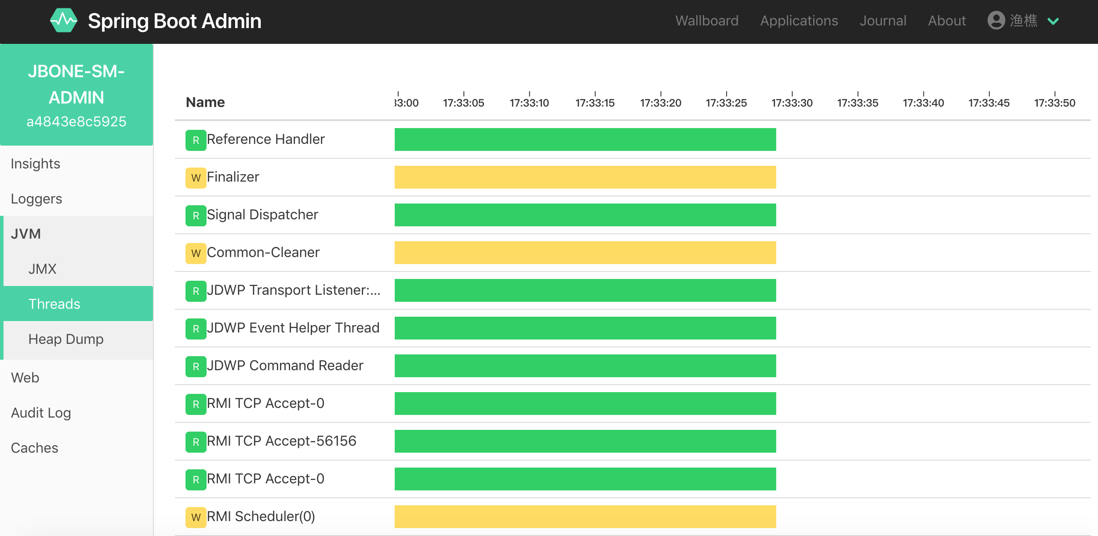
Hystrix流量和熔断监控

调用链跟踪

trace跟踪

Jbone系统管理

系统管理

用户管理
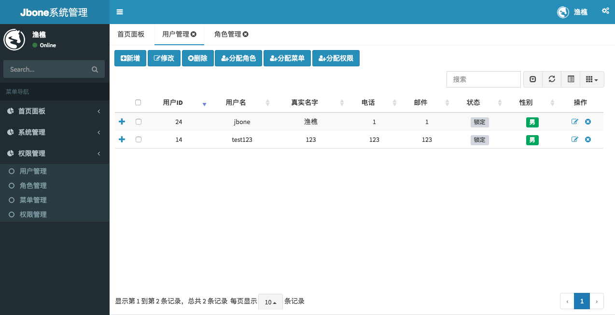

角色管理

菜单管理

权限管理

jbone部署说明(默认HTTP)

下载代码
将代码clone下来并导入idea或eclipse；

创建数据库
注意要在application.properties里修改自己到数据库用户名和密码

jbone_sys
创建数据库jbone_sys,并通过doc/jbone_sys.sql创建表和初始化数据；

jbone_cas
创建数据库jbone_cas,并通过doc/jbone_cas.sql创建表和初始化数据；

jbone_zipkin（调用链使用）
创建数据库jbone_zipkin,并通过doc/jbone_zipkin.sql创建表和初始化数据；

启动redis
安装redis并在本地启动

安装并启动RabbitMq(调用链使用)
安装RabbitMq并在本地启动

配置域名
127.0.0.1 jbone-sm-register.majunwei.com127.0.0.1 jbone-cas.majunwei.com127.0.0.1 jbone-sys-server.majunwei.com127.0.0.1 jbone-sm-admin.majunwei.com127.0.0.1 jbone-sys-admin.majunwei.com127.0.0.1 jbone-sm-zipkinserver.majunwei.com127.0.0.1 jbone-tag-admin.majunwei.com127.0.0.1 jbone-eb-portal.majunwei.com127.0.0.1 jbone-eb-manager.majunwei.com127.0.0.1 jbone-eb-consumer.majunwei.com127.0.0.1 jbone-eb-seller.majunwei.com127.0.0.1 jbone-bpm-admin.majunwei.com127.0.0.1 jbone-bpm-server.majunwei.com

启动应用
依次启动：

jbone-sm-register（必启）

jbone-sys-server（必启）

jbone-cas-server（必启）

jbone-sys-admin（系统管理）

jbone-sm-admin （服务管理）

jbone-sm-zipkinserver （服务调用链）

进入系统
系统名称 | 系统地址
系统管理 | http://jbone-sys-admin.majunwei.com:20002/
服务管理 | http://jbone-sm-admin.majunwei.com:10002/
服务调用链 | http://jbone-sm-zipkinserver.majunwei.com:10003/
默认用户名密码：jbone/jbone

https配置方式

技术探究

Spring Cloud篇
Eureka实现原理（推荐）
深入理解Spring Cloud - Spring Cloud Netflix Eureka
深入理解Eureka-Eureka架构综述
深入理解Eureka-Eureka数据结构
深入理解Eureka-Eureka Register机制
深入理解Eureka-Eureka Renew机制
深入理解Eureka-Eureka Cancel机制
深入理解Eureka-Eureka Evict机制
深入理解Eureka-Eureka Server缓存机制
深入理解Eureka-Eureka Server节点复制机制
深入理解Eureka-Eureka Client获取注册信息机制
深入理解Eureka-Eureka Server自我保护机制
深入理解Eureka-Eureka Region Zone
深入理解Eureka-Eureka配置列表

CAS 篇
Spring Web Flow - Web流程实现利器
深入理解CAS - CAS票据
CAS认证和注销过程
使用spring-boot-admin监控CAS服务

重大更新记录
2019.1.9
1、Spring cloud由Dalston.SR3升级到Finchley.SR2
2、Spring boot 由1.5.8升级到2.0.6
3、CAS由5.2.0升级到6.0.0
4、JDK由1.8升级到11
遗留问题：
1、jbone-sm-zipkinserver调用链和流量监控未完成；

https://blog.csdn.net/oLinBSoft/article/details/82152302

CAS统一登录认证(5):与ldap连接(cas各个版本配置有差异，注意参数，不然可能cas不能正确启动)
2018年08月28日 18:59:28 领尚 阅读数：1802更多
所属专栏： CAS中央认证系统技术
cas认证与数据库已经连接了，可以认证，但有一个cas客户端需要ldap认证，就开始研究ldap，搞了四天，头大，ldap很快就安装配置好了，也可以在ldap命令验证，cas也是上周就配置好了，关键在于cas和ldap的连接，我的是cas5.3.2，网上的cas和ldap的连接从cas3.2一直参考到cas5.2的版本的配置，尝试了无数配置方案，都没成功，网上也没有见cas5.3.2和ldap连接成功的配置案例，只有无法配置成功的文章，以为是软件本身还有bug，打算放弃。
但今天一觉醒来，心有不甘，花了三天时间没日没夜，无疾而终，不是我的风格，经过了多少迎难而上，还是再试试吧，今天不再看网友的文章了，看cas官网原文，慢慢啃英文单词，一个个属性配置推敲，终于调试通过。对于刚接触cas2周和ldap4天的我来说，值得庆贺一下，写本文以为自己和看客参考。
1. cas安装见前文
https://blog.csdn.net/oLinBSoft/article/details/81910775
2.ldap安装，特简单 我的是ubuntu16.04
sudo apt-get install slapd ldap-utils
一条命令就安装好了
sudo dpkg-reconfigure slapd
再用一条命令配置， 设置ldap根域名，admin密码即可
管理客户端可以下载windows版的LdapAdmin.exe 只有一个文件，无需安装直接运行

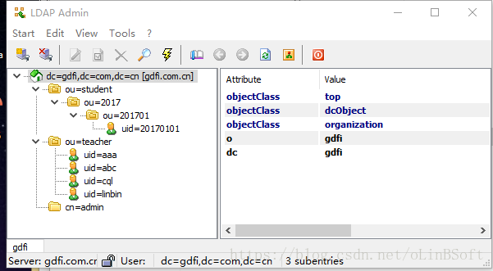
也可以安装 phpldapadmin 通过web界面管理ldap账号
apt-get install phpldapadmin
这个是安装命令，安装完后按网络文章简单配置即可
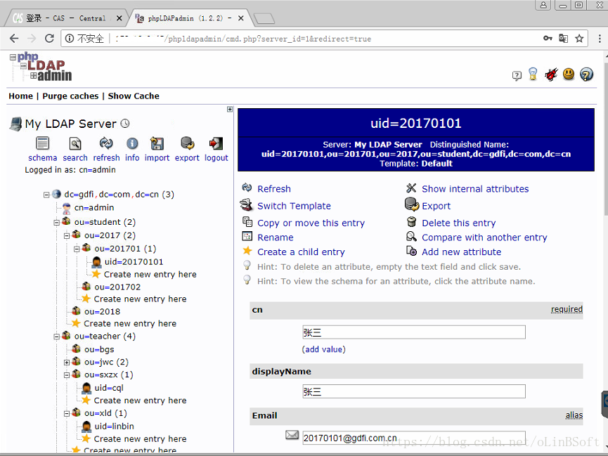
增加几个测试部门组织和用户，设置用户密码（设置时可选加密方式）
ldap的介绍，使用在此按下不表，来日深入。
3. cas和ldap的连接配置，参考cas官网说明文档：
https://apereo.github.io/cas/5.3.x/installation/Configuration-Properties.html
4.安装配置步骤
（1）重新编译cas以支持LDAP认证，命令序列
cd /usr/local/cas-overlay-template-5.3
mvn clean //清除原来的编译
nano pom.xml // 修改编译配置文件
增加以下内容：
<dependency>
<groupId>org.apereo.cas</groupId>
<artifactId>cas-server-support-ldap</artifactId>
<version>${cas.version}</version>
</dependency>
保存后重新编译生成cas.war
mvn install //生成cas.war
删除原来的tomcat发布的cas.war
rm /usr/local/apache-tomcat-8.5.32/webapps/cas.war
cp /usr/local/cas-overlay-template-5.3/target/cas.war /usr/local/apache-tomcat-8.5.32/webapps/
检测cas是否提供服务
在浏览器 https://author.linbsoft.com:8443 测试ok
(2) 修改配置文件
nano /usr/local/apache-tomcat-8.5.32/webapps/cas/WEB-INF/classes/application.properties
注释掉默认测试方式和账号，增加ldap认证方式属性

##

# CAS Authentication Credentials

#

#cas.authn.accept.users=casuser::Mellon

cas.authn.ldap[0].principalAttributeList=displayName,givenName

cas.authn.ldap[0].principalAttributePassword=userPassword

cas.authn.ldap[0].collectDnAttribute=false

cas.authn.ldap[0].principalDnAttributeName=principalLdapDn

cas.authn.ldap[0].allowMultiplePrincipalAttributeValues=true

cas.authn.ldap[0].allowMissingPrincipalAttributeValue=true

cas.authn.ldap[0].credentialCriteria=

cas.authn.attributeRepository.ldap[0].attributes.uid=uid

cas.authn.attributeRepository.ldap[0].attributes.displayName=displayName

#cas.authn.attributeRepository.ldap[0].attributes.cn=commonName

#cas.authn.attributeRepository.ldap[0].attributes.affiliation=groupMembership

cas.authn.ldap[0].ldapUrl=ldap://author.linbsoft.com

cas.authn.ldap[0].bindDn=cn=admin,dc=linbsoft,dc=com

cas.authn.ldap[0].bindCredential=123

cas.authn.ldap[0].poolPassivator=BIND

cas.authn.ldap[0].connectionStrategy=

cas.authn.ldap[0].providerClass=org.ldaptive.provider.unboundid.UnboundIDProvider

cas.authn.ldap[0].connectTimeout=5000

cas.authn.ldap[0].trustCertificates=

cas.authn.ldap[0].keystore=

cas.authn.ldap[0].keystorePassword=

cas.authn.ldap[0].keystoreType=PKCS12

cas.authn.ldap[0].minPoolSize=3

cas.authn.ldap[0].maxPoolSize=10

cas.authn.ldap[0].validateOnCheckout=true

cas.authn.ldap[0].validatePeriodically=true

cas.authn.ldap[0].validatePeriod=500

cas.authn.ldap[0].validateTimeout=5000

cas.authn.ldap[0].failFast=true

cas.authn.ldap[0].idleTime=500

cas.authn.ldap[0].prunePeriod=24

cas.authn.ldap[0].blockWaitTime=5000

cas.authn.ldap[0].useSsl=false

cas.authn.ldap[0].useStartTls=false

cas.authn.ldap[0].responseTimeout=8000

cas.authn.ldap[0].allowMultipleDns=false

cas.authn.ldap[0].name=

cas.authn.ldap[0].type=AUTHENTICATED

cas.authn.ldap[0].searchFilter=uid={user}

cas.authn.ldap[0].enhanceWithEntryResolver=true

cas.authn.ldap[0].derefAliases=NEVER

cas.authn.ldap[0].dnFormat=uid=%s,ou=teacher,dc=linbsoft,dc=com

cas.authn.ldap[0].baseDn=dc=linbsoft,dc=com

(3) 重启tomcat 到tomcat的logs目录查看catalina.out 文件，排查错误，比如，我调试过程出现：
2018-08-28 02:22:29,467 ERROR [org.apereo.cas.authentication.PolicyBasedAuthenticationManager] - <[LdapAuthenticationHandler]: [Unexpected LDAP error / LDAPException(resultCode=17 (undefined attribute type), errorMessage='undefined attribute type', ldapSDKVersion=4.0.5, revision=27420)]>
这里虽然显示错误，但内心已狂喜，因为说明cas和ldap建立联系了，是ldap验证过程中的错误，经过排查某个属性值没提供，或提供的属性值与环境不匹配。
（4）调试通过后，可以用ldap中的注册用户正常验证

>

2018-08-28 02:59:35,745 INFO [org.apereo.cas.authentication.PolicyBasedAuthenticationManager] - <Authenticated principal [linbin] with $

2018-08-28 02:59:35,756 INFO [org.apereo.inspektr.audit.support.Slf4jLoggingAuditTrailManager] - <Audit trail record BEGIN

=============================================================

WHO: linbin

WHAT: Supplied credentials: [UsernamePasswordCredential(username=linbin)]

ACTION: AUTHENTICATION_SUCCESS

APPLICATION: CAS

WHEN: Tue Aug 28 02:59:35 PDT 2018

CLIENT IP ADDRESS: 192.168.0.130

SERVER IP ADDRESS: 192.168.0.107

=============================================================

(5) 上图，放鞭炮
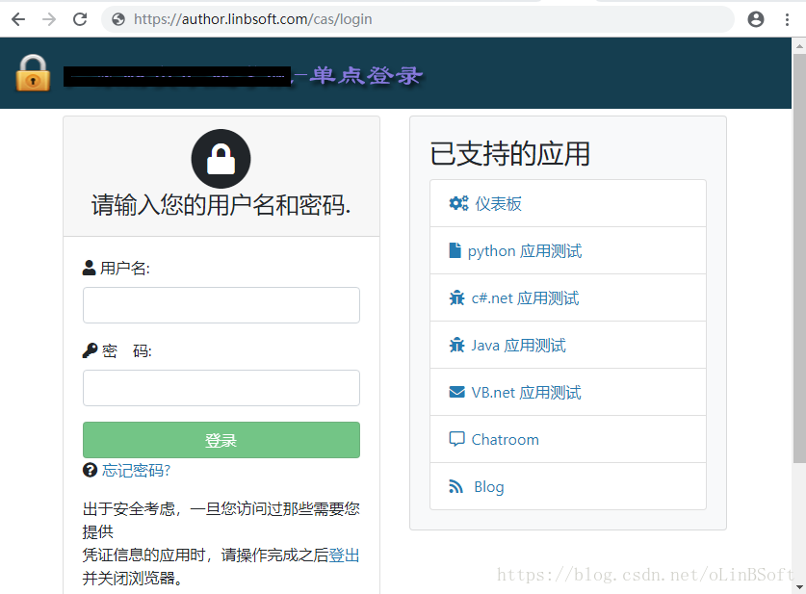
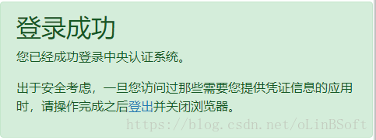
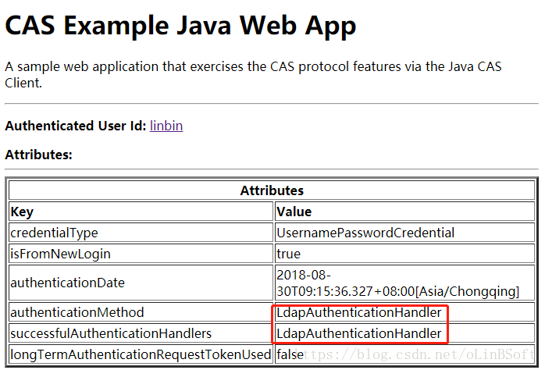
LDAP认证登录成功！

